Возможности использования геоинформационной технологии для оценки влияния шахтных и карьерных стоков на качество поверхностных вод
Счастливцев Е.Л., Пушкин С.Г., Юкина Н.И., Жукова И.А.
Кемеровский филиал Института вычислительных технологий СО РАН, г.Кемерово, schastlivtsev@ict.sbras.ru

Развитие водопользования со временем приводит к дефициту водных ресурсов, а также к загрязнению рек и водоемов. В этих условиях значительно усложняются задачи связанные с оценкой воздействий угледобывающих предприятий (УДП) на водные экосистемы. Водопользование предполагает комплексное изучение протекающих в ландшафтно-географической среде процессов. К подобным исследованиям относится количественная оценка влияния параметров окружающей среды на состояние локальных и региональных водных экосистем и их составляющих, в частности, речных потоков. Реальная жизненная необходимость решения данной проблемы очевидна. Качеству воды в реках, из которых происходит водозабор для разных нужд населения, необходим постоянный контроль и прогнозирование. К сожалению, многие водоемы и особенно водотоки традиционно используются в качестве удобных и дешевых систем для удаления промышленных стоков. По мере увеличения плотности населения и развития угольно-перерабатывающей промышленности техногенная нагрузка на водоемы неуклонно растет.
В настоящей статье приведены оценки экологической ситуации на территории интенсивной угледобычи с использованием возможностей ГИС и спутниковых данных. Рассматриваемая территория расположена юго-западнее р.Томь и г.Новокузнецка между р. Чумыш и р. Кондома, и населенными пунктами п.Костенково и г.Осинники (см. рис.1).

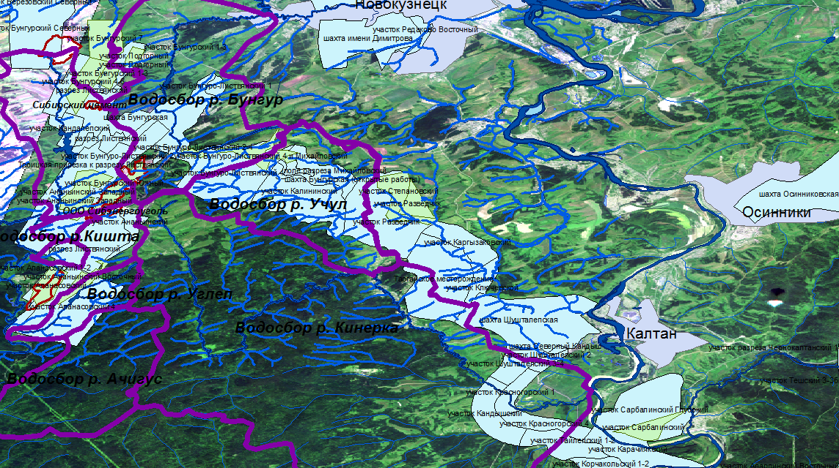
Рис.1 Схема горных отводов шахт и разрезов рассматриваемого района

Многолетние показатели поверхностных вод рассматриваемого района оценивались по данным пункта гидрохимических наблюдений г.Осинники (находящегося в непосредственной близости от данной территории) и по данным полученным в экспедициях путем отбора проб в р.Чумыш за 2011-2013гг. (в районе устья р. Кондалеп): показатели подземных вод – по данным проб, отобранных из скважин в районе г.Новокузнецка и г.Междуреченска; показатели вод старых горных карьерных выработок и закрытых шахт – также по данным полученным в экспедициях за 2012г.; 7 шахтных и 6 карьерных стоков - по данным 2ТПВодхоз за 1989-2007гг., табл.1, рис.2. Ниже приведены санитарно-гигиенические оценки их качества, основанные на использовании ПДКр-х, ПДК водоемов ХПКБР назначения и условно нормативных величин [1].

Таблица 1. Нормализованные показатели состава различных типов вод (сбросов УДП, поверхностных (р.Кондома и р.Чумыш) и подземных) за 1989-2013гг.
Ингредиенты | ФОН речной | ВОДЫ (СТОКИ) |  |  |  |  |  | ФОН подзем
Ингредиенты | ФОН речной | УДП |  |  |  | Поверх. |  | ФОН подзем
Ингредиенты | ФОН речной | ДШ | ДК | СКВ | СШВ | р.Кондома | р.Чу мыш | ФОН подзем
Азот аммоннийный | 0,33 | 3,45 | 2,35 | 1,44 |  | 0,83 | 0,56 | 0,38
Азот нитратный | 0,05 | 0,14 | 0,30 | 0,06 | 0,16 | 0,03 | 0,12 | 0,13
Азот нитритный | 0,45 | 1,51 | 2,91 | 0,37 | 0,35 | 0,67 | 1,27 | 0,47
Алюминий | 0,42 | 19,43 | 3,24 | 2,73 |  | 0,95 | 19,53 | <0,25
БПК5 | 0,71 | 1,36 | 2,00 | 8,94 | 1,11 | 1,37 | 2,19
Взвешенные вещества | 0,58 | 13,98 | 13,28 | 3,76 | 13,17 | 8,18 | 4,77 | <0,03
Гидрокарбонаты | 0,30 | 0,81 | 0,81 | 0,79 |  | 0,30 | 0,93 | 0,63
Железо общее | 0,53 | 6,25 | 2,78 | 0,97 | 9,68 | 2,87 | 2,41 | 0,64
Кальций | 0,12 | 0,18 | 0,61 | 0,46 |  | 0,12 | 0,32 | 0,25
Магний | 0,17 | 1,66 | 3,49 | 0,84 |  | 0,18 | 0,24 | 0,34
Марганец | 0,54 | 32,62 | 12,71 | 0,99 | 41,33 | 0,96 | 2,89 | 0,10
Медь | 1,00 | 21,98 | 42,16 | 16,05 | 1,67 | 5,52 | 3,36 | <0,7
Сухой остаток | 0,12 | 1,45 | 0,73 | 0,57 | 1,38 | 0,13 | 0,57 | 0,28
Нефтепродукты | 0,54 | 15,18 | 473,50 | 0,55 | 0,95 | 8,09 | 0,81 | <0,2
Сульфаты | 0,16 | 2,77 | 2,03 | 1,25 | 2,97 | 0,18 | 0,18 | 0,15
Фенолы | 1,00 | 2,72 | 2,53 | 3,85 | 1,33 | 5,81 | 3,13 | 1,00
Хлориды | 0,01 | 0,15 | 0,02 | 0,06 | 0,22 | 0,01 | 0,06 | 0,04
ХПК | 0,57 | 1,62 | 1,21 | 1,69 | 1,15 | 0,75 | 1,92 | 0,16
Цинк | 0,48 | 1,89 | 1,58 | 1,31 | 1,63 | 1,01 | 2,59 | 0,20

Примечание: НПСВ (нормализованные показатели состава вод) – среднеарифметические концентрации ингредиентов за 1989-2013гг. в долях ПДКр-х; ДШ – действующие шахты, ДК – действующие разрезы, СКВ – старые карьерные выработки, СШВ – старые шахтные выработки; Фон речной – среднеарифметические концентрации ингредиентов вычисленные по 245 пробам р.Кондома, выше г.Осинники и р.Томь, выше г.Новокузнецка с минимальными (ПДКрх<=1) содержаниями ингредиентов; Фон подземный – по 180 скважинам, расположенных в районах г.Новокузнецка и г.Междуреченска.

Из табл.1 следует, что для каждого типа вод характерны свои наборы показателей состава вод: чрезмерных (НПСВч>1) и приоритетных (НПСВп>2,5).
Поверхностные воды характеризуются следующими приоритетными ингредиентами: р.Кондома - взвешенные вещества, железо, медь, нефтепродукты, фенолы, р.Чумыш – алюминий, взвешенные вещества, марганец, медь, фенолы, цинк. В состав чрезмерных показателей входят дополнительно: для р.Кондома - БПК5, р.Чумыш – азот нитритный, БПК5, железо и ХПК.
Стоки УДП характеризуются следующими приоритетными ингредиентами: стоки действующих шахт – азот аммонийный, алюминий, взвешенные вещества, железо, марганец, медь, нефтепродукты, сульфаты, фенолы; стоки действующих разрезов – азот нитритный, алюминий, взвешенные вещества, железо, магний, марганец, медь, нефтепродукты, фенолы; стоки старых горных карьерных выработок – алюминий, БПК5, взвешенные вещества, медь, фенолы; стоки старых шахтных выработок - взвешенные вещества, железо, марганец, сульфаты. В состав чрезмерных показателей входят дополнительно: стоки действующих шахт – азот нитритный, БПК5, магний, сухой остаток, ХПК, цинк; стоки действующих карьеров – азот аммонийный, БПК5, сульфаты, ХПК, цинк; стоки старых горных карьерных выработок – азот аммонийный, сульфаты, ХПК, цинк; стоки старых шахтных выработок – медь, сухой остаток, фенолы, ХПК, цинк.
Фоновые речных и подземных вод НПСВ не превышают или равны 1.
Приведенные на рис.2 ассоциативные показатели качества вод (АПКВ), являющиеся средними арифметическими величинами из НПСВ ингредиентов характеризующих различные типы вод.
Рис.2. Ассоциативные показатели качества различных типов вод (АПКВ) за 1989-2013гг. (показатели вне рисунка: ДК АПКВч (40) и АПКВп (62)).
Примечание: ДШ- шахтный сток, ДК – карьерный сток, ССВ – стоки старых карьерных выработок, СШВ – стоки старых шахтных выработок, ПВК – поверхностные воды р.Кондома, ПВЧ - поверхностные воды р.Чумыш.

Экспедиционная оценка качества поверхностных вод р.Чумыш, и карьерных сбросов УДП проводилась нами в течении 2011-2013гг. Сравнительная характеристика речных вод и сбросов УДП относительно речного фона, приведена на рис.3.
А.

Б.
В.
Рис.3 Относительные показатели ингредиентов поверхностных вод р.Кондома и р.Чумыш (см.А) и сбросов УДП: действующих шахт (ДШ) и разрезов (ДК) (см.Б), старых карьерных (СКВ) и шахтных выработок (СШВ) (см.В) по отношению к фоновым значениям речных вод.
Примечание. Показатели вне рисунка: рис.А – алюминий (47) р.Чумыш, рис.Б – нефтепродукты (880), медь (42) ДК и марганец (60), алюминий (46) ДШ, рис.В – марганец (76), хлориды (33), взвешенные вещества (23) СШВ.

В среднем поверхностные воды превышают фон в 3-24 раза, сбросы УДП (в разы): ДШ (3-60), ДК (3-880), СКВ (3-16), СШВ (3-76).
Характерным загрязнителем р.Кондома являются фенолы, содержание которых в ней превышает содержание аналогичного ингредиента карьерных и шахтных водах в 2 раза.

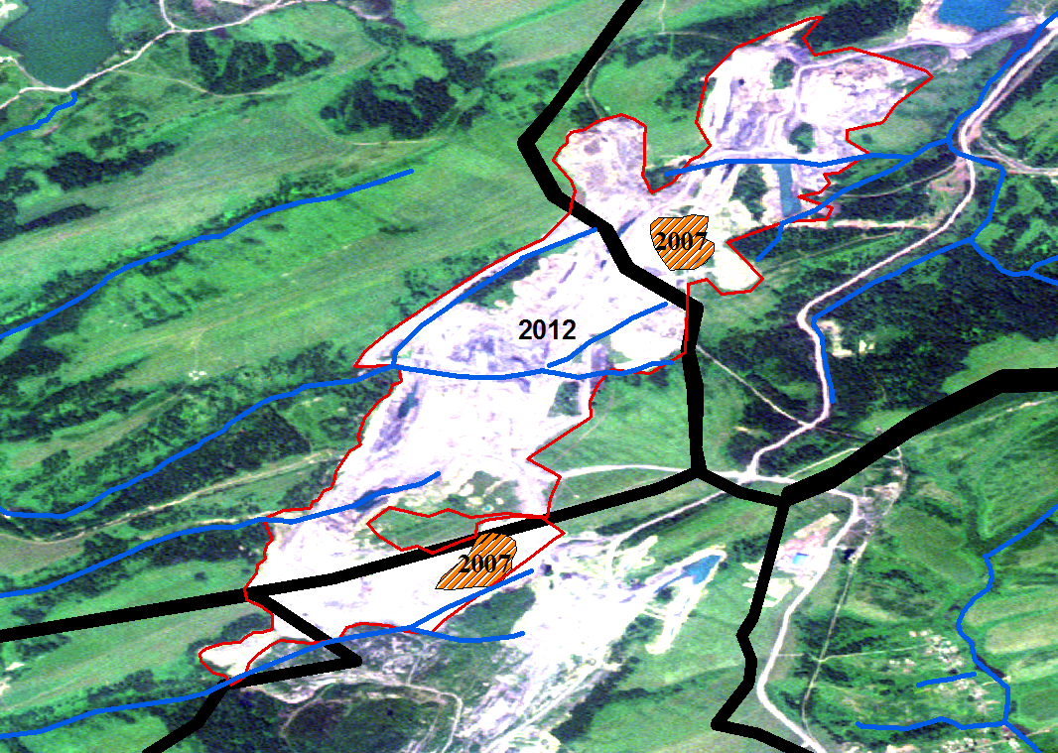
Рис.4. Местоположение горных отводов 2007 г. и 2012 г. с границами водосборных территорий бассейнов рек

Данные дистанционного зондирования Земли позволили оценить площади водосборных территорий (бассейнов) рек и нарушенных угледобычей земель, сельхозугодий, участки рек угледобывающих районов загрязненные взвешенными частицами и органическими веществами, которые дают муть и тонкую прозрачную пленку на поверхности воды [2].
С использованием ГИС проведена оценка площади нарушенных земель угольно-добывающих предприятий на водные объекты. На рис.4 видно существенное увеличение полей горных выработок, на примере р.Бунгурский, так в 2007 г. площадь нарушенных земель составляла 0,19 кв.км, а в 2012г. – 4,6 кв.км, произошло уменьшение площади водосборной территории бассейнов рек Бунгур (на 2 кв.км) и Кондалепа (на 2,63 кв.км).
В табл. 2 представлены площади водосборных территорий малых рек, УДП и населенных пунктов, которые входят в состав соответствующего бассейна реки и оказывают техногенное влияние на них. Так, в бассейн р.Бунгур попадают населенные пункты п.Листвяги и п.Южный общей площадью 3,2 кв.км; р.Кишта – с.Ананьино (0,3кв.км); р.Кинерка – п.Верх-Кинерки (0,4 кв.км) и д. Новый Урал (0,4 кв.км).
При интенсивном развитии угольно-добывающей промышленности происходит увеличение нарушенных земель и уменьшение поверхностных вод. В табл.2, в графе УДП приведены площади нарушенных земель, как перспективных, так и отработанных УДП. Таким образом, при намеченном курсе развития угольной промышленности произойдет уменьшение бассейнов рек в 2-10 раз.
Таблица 2 Техногенная нагрузка на бассейны малых рек рассматриваемой территории
Реки | Площадь, кв.км
Реки | Бассейны рек | УДП | Населенные пункты
Бунгур | 85,3 | 33 | 3,2
Кондалеп | 51,2 | 29,6
Кишта | 3,2 | 2,6 | 0,3
Кинерка | 351 | 32 | 0,8

Выводы
Проведен анализ данных об экологическом состоянии водных объектов на рассматриваемой территории. Получены сравнительные характеристики качества различных типов вод на основе санитарно-гигиенических показателей.
Для каждого типа вод (шахтные, карьерные, старые карьерные выработки, старые шахтные выработки, поверхностные воды рек Кондома и Чумыш) определены наборы чрезмерных (НПСВч>1) и приоритетных (НПСВп>2,5) показателей.
Санитарно-гигиеническая оценка разных типов вод показала, что НПСВ шахтных и карьерных вод превышает поверхностные воды по следующим ингредиентам (в разы): железо (3-5), марганец (6-10), медь (3-8). НПСВ карьерных вод превышает поверхностные воды по нефтепродуктам в 59 раз. У шахтных вод превышение ПДКрх по этому ингредиенту отсутствует. Для поверхностных вод, в частности р.Кондома, характерно превышение в 2 раза по фенолам по сравнению с шахтными и карьерными водами.
Получены показатели качества различных типов вод АПКВ.
Проведена оценка техногенной нагрузки на бассейны малых рек на территории интенсивной угледобычи с использованием возможностей ГИС и спутниковых данных.
Литература
- Потапов В.П., Мазикин В.П., Счастливцев Е.Л., Вашлаева Н.Ю. «Геоэкология угледобывающих районов Кузбасса». Новосибирск: Наука, 2005. – 660с.
- Опарин В.Н., Потапов В.П., Гиниятуллина О.Л., Андреева Н.В. «Мониторинг загрязнений водного бассейна районов активной угледобычи с использованием данных дистанционного зондирования// Физико-технические проблемы разработки полезных ископаемых. – 2012. - №5. – С.181-188

